САНКТ-ПЕТЕРБУРГСКИЙ ГОСУДАРСТВЕННЫЙ УНИВЕРСИТЕТ
Факультет прикладной математики-процессов управления
Программа бакалавриата
“Большие данные и распределенная цифровая платформа”

ОТЧЁТ
По лабораторной работе № 2
По дисциплине “Функциональное программирование”
На тему “Распределенная обработка и анализ больших данных”

Студент гр. 24Б16-пу
Пластинин Д. А.

Преподаватель
Киямов Ж.У.

Санкт-Петербург
2025 г.

Оглавление
1. Цель работы 3
2. Описание задачи 3
3. Теоретическая часть 3
4. Основные шаги программы 4
5. Блок схема программы 5
6. Описание программы 5
7. Рекомендации пользователя 6
8. Рекомендации программиста 7
9. Контрольный пример 8
10. Исследование 11
Вывод 11

- Цель работы

Цель работы — изучение и реализация различных методов распределённого сбора и анализа больших текстовых данных на основе социальных сетей и новостных сайтов. В ходе работы будут использованы такие методы, как:
- параллельная и асинхронная обработка данных;
- лемматизация и удаление стоп-слов;
- подсчёт частот слов и визуализация популярных тем;
- веб-интерфейс для просмотра результатов.

- Описание задачи
В данной лабораторной работе требуется разработать программу для распределённого сбора и анализа текстовых данных из множества источников (VK, Telegram, RBC, VC.ru, Habr). Для этого необходимо выполнить следующие условия:
- Каждый источник данных должен обрабатываться параллельно для ускорения сбора.
- После сбора данные должны проходить предварительную обработку: удаление стоп-слов, приведение к нормальной форме, очистка от лишних символов.
- На основе обработанных данных необходимо выявить топовые слова, хэштеги и популярные темы.
- Результаты анализа должны сохраняться в файлы и отображаться на веб-интерфейсе.
- Теоретическая часть

Для реализации поставленной задачи были использованы следующие концепции:
- Параллельная обработка
Используется многопоточная и многопроцессная обработка (ProcessPoolExecutor) для ускорения сбора и анализа данных.
- Лемматизация и фильтрация
Библиотека pymorphy3 используется для приведения слов к нормальной форме.
Стоп-слова удаляются с использованием NLTK и кастомного словаря.
- Сбор данных из различных источников
VK — через API wall.get.
Telegram — через библиотеку Telethon (асинхронно).
Новости — парсеры RBC (RSS), VC.ru и Habr (Selenium + BeautifulSoup).
- Визуализация
matplotlib и wordcloud для графиков и облака слов.
Flask для веб-интерфейса и интерактивного просмотра данных.

- Основные шаги программы
- Сбор данных из источников
Параллельный запуск скриптов telegram.py и vkontakte.py с выбором источников для парсинга посредством графического интерфейса.
Последовательный запуск парсеров rbc.py, vc.py, habr.py.
- Объединение данных
uniter.py объединяет все CSV-файлы в один общий датасет.
- Предварительная обработка и анализ
analytics.py выполняет лемматизацию и удаление стоп-слов.
Подсчёт частоты слов и построение графиков: stacked bar, горизонтальная гистограмма, wordcloud, круговая диаграмма.
Сохранение частот слов в word_frequencies.txt.
- Веб-визуализация
Flask-приложение (app.py) отображает графики и таблицу топ-слов.

- Блок схема программы
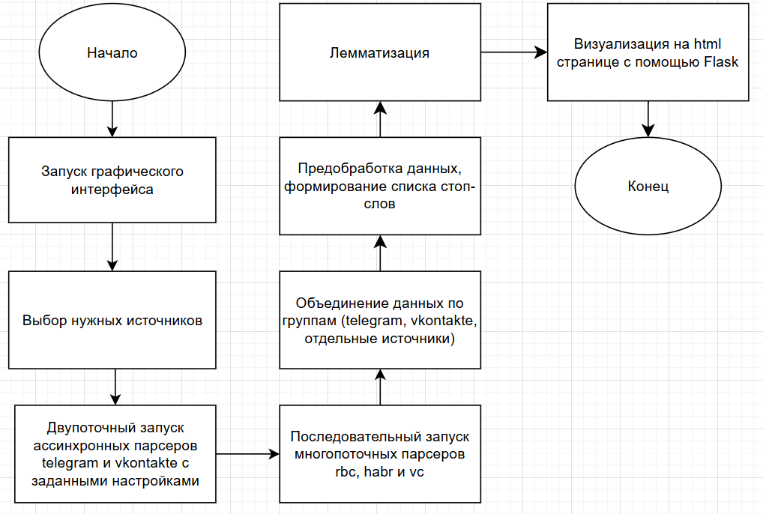
Рис. 5.1 Блок-схема основной программы

- Описание программы

Программная реализация задачи написана на языке Python с использованием библиотек: requests, telethon, selenium, beautifulsoup4, pymorphy3, nltk, matplotlib, wordcloud, flask.
Таблица 6.1. Описание основных скриптов
Скрипт | Атрибут публичный или приватный | Описание
telegram.py | публичный
  Асинхронная загрузка
  сообщений
  Telegram-каналов
vkontakte.py | публичный | Загрузка постов VK через API
 | публичный | Асинхронный RSS-парсер РБК
  rbc.py
vc.py | публичный | Selenium + requests парсер VC.ru
habr.py | публичный | Многопоточный парсер статей Habr
 | публичный | Объединяет все CSV-файлы в один
  uniter.py
parser.py | публичный | Оркестратор запуска всех парсеров в многопоточном режиме
 | публичный | Предварительная обработка текста, подсчёт частот, генерация графиков
  analytics.py
visualization.py | публичный | Веб-приложение для отображения графиков и таблицы частот
main.py | публичный | Оркестратор запуска всех этапов: сбор, объединение, анализ
gui.py | публичный | Графический интерфейс для выбора источников

Рекомендации пользователя
Для корректного выполнения программы следуйте приведённым шагам:
- Запустите gui.py запуска графического интерфейса для выбора источников, сбора данных, анализа и визуализации.
- Убедитесь, что папки data, totals, sources_analytics и networks_analytics созданы.
- Перейдите в браузере по адресу http://127.0.0.1:5000/ для просмотра графиков и топ-слов.

Рекомендации программиста
Для корректного функционирования программы рекомендуется выполнить следующие действия:
- Убедитесь, что установлены библиотеки: requests, telethon, selenium, beautifulsoup4, pymorphy3, nltk, matplotlib, wordcloud, flask.
- Рекомендуется использовать Python 3.11 или выше.
- Для Selenium необходим chromedriver соответствующей версии Chrome.
- Проверяйте работу всех элементов интерфейса (кнопки, текстовые поля, таблицы) для корректного отображения результатов.

Контрольный пример
Проведём запуск программы:
- Запуск
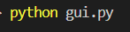
Рис 9.1 Запуск
- Программа подразделяется на несколько этапов. На первом запускается графический интерфейс где можно выбрать источники:
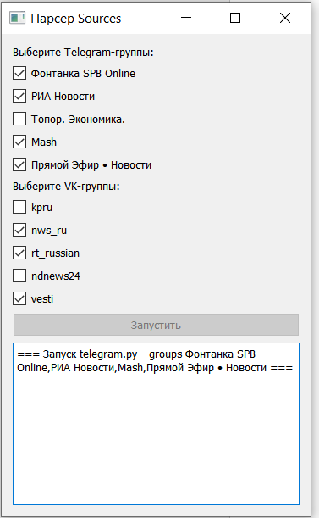
Рис 9.2 Графический интерфейс

- Можем наблюдать логи в нижнем окне
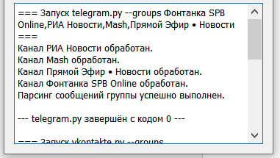
Рис 9.3 Логи
Когда все этапы закончатся — мы увидим это в логах.
- В конце концов запустится наш сайт с визуализацие аналитики:
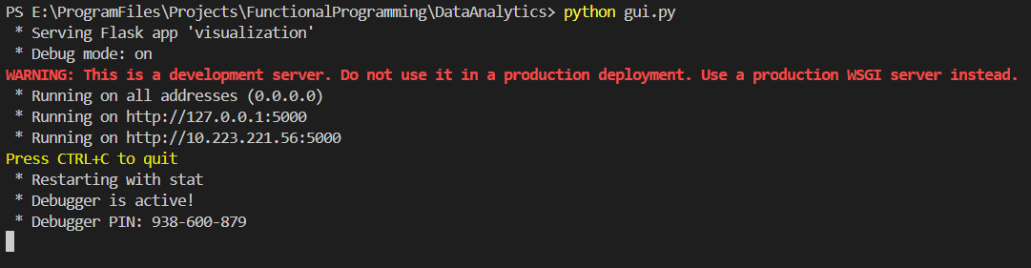
Рис 9.4 Этап Визуализации.

- Теперь можем перейти на сайт:
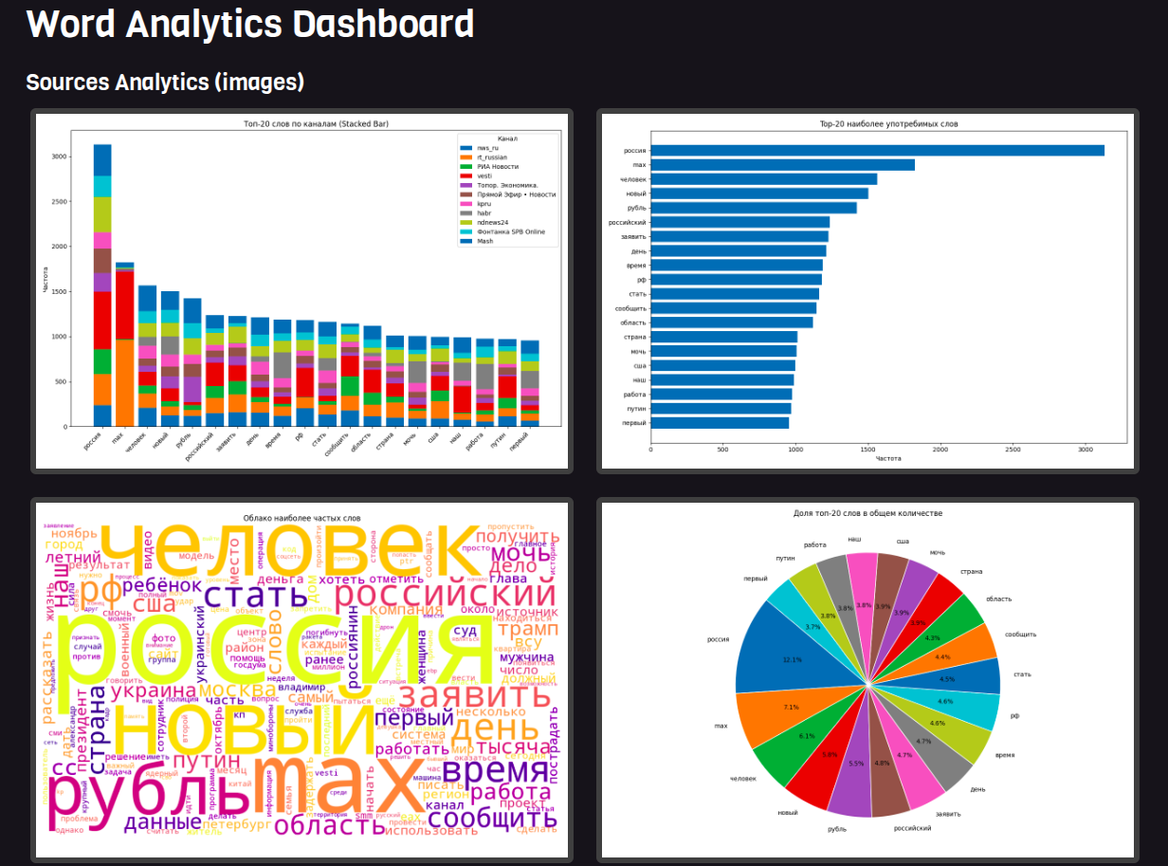

Рис 9.6 Сайт с визуализацией.

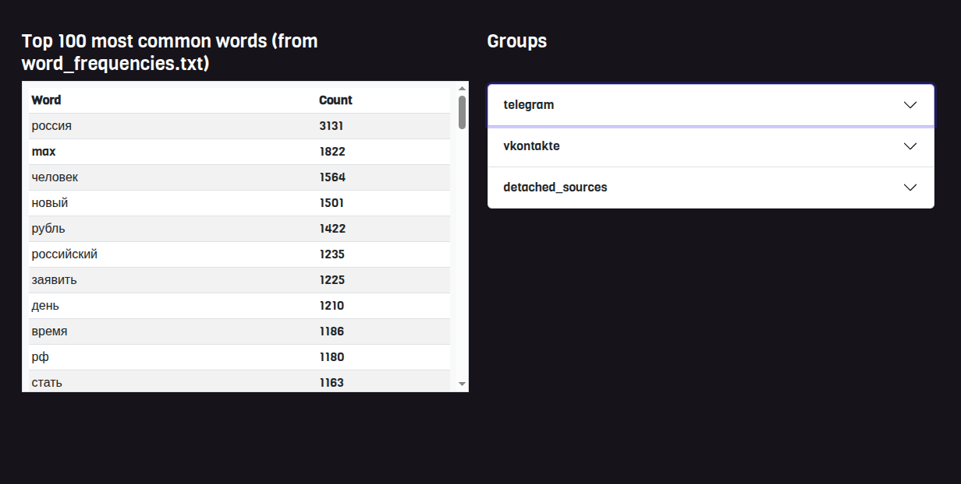

Рис 9.6 Сайт с визуализацией.

- Можем выдвигать списки ресурсов, задействованных в аналитике по 3 большим группам:
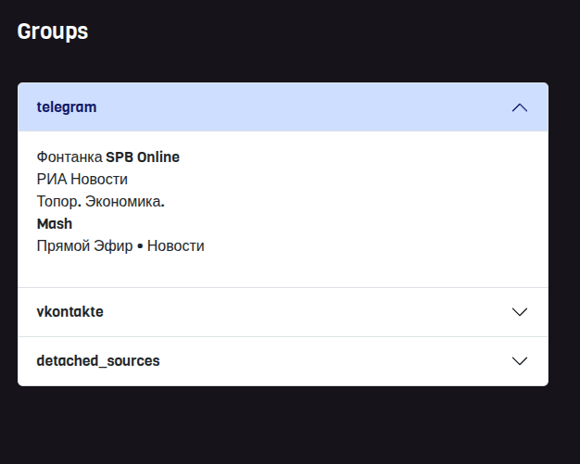
Рис 9.7 Отображение ресурсов (в данном случае telegram).

Исследование
В ходе выполнения работы было выяснено, что:
- Telegram и VK оказались наиболее активными источниками по количеству сообщений.
- Наиболее частые темы: новости, экономика, политика, технологии.
- Разные каналы и источники показывают различие в популярных словах и темах.
- Параллельная обработка и предварительная обработка текста позволяют эффективно анализировать большие объёмы данных и выявлять популярные темы.

Вывод
В рамках данной работы были изучены и реализованы методы распределённой обработки и анализа больших текстовых данных.
Также было создано программное обеспечение с веб-интерфейсом для визуализации топ-слов и графиков по разным источникам.

